Научное обоснование построения баланса и экологической оценки производственных потоков при изготовлении железобетонных изделий и конструкций заводов ЖБИиК

В.И. Беспалов, О.С. Гурова, О.Н. Парамонова
Ростовский Государственный строительный университет

Аннотация: В статье представлены методические основы анализа особенностей производственных процессов и построения балансовой схемы производственных потоков с учетом экологических, материальных и энергетических факторов. В качестве примера для построения балансовой схемы производственных потоков рассмотрен завод ЖБИиК с соответствующим технологическим процессом производства железобетонных изделий и конструкций.
Ключевые слова: Балансовая схема, производственные потоки, экологические факторы, материальные и энергетические производственные факторы.

В настоящее время проблемы охраны окружающей среды занимают всё более значимую роль и требуют реализации наиболее эффективных природоохранных мероприятий. Особую актуальность эти проблемы приобретают для промышленных предприятий, прежде всего, крупных, имеющих большое количество источников негативного воздействия на окружающую среду [1,2,3]. К числу таких предприятий, например, относятся заводы по производству железобетонных изделий и конструкций. При этом необходимо также учитывать важность экономических и материальных факторов производственной деятельности. Решение проблемы охраны окружающей среды совместно с экономическими и материальными задачами для любого конкретного предприятия возможно на основе составления материального, экономического и экологического балансов, что, в конечном счете, может быть отражено в балансовой схеме производственных потоков, которая представляет собой [4,5] структурное отображение последовательных стадий производственного процесса с приведенными качественными и количественными характеристиками потоков. Балансовую схему должно сопровождать составление уравнения баланса.
Масштабы построения балансовой схемы и составления уравнения баланса могут изменяться как от производственного процесса для всего предприятия в целом, так и для технологического процесса в рамках одного производственного цеха, либо участка. При построении балансовой схемы, прежде всего, необходимо выделить следующие основные этапы производственного процесса:
- подготовительный, связанный с предварительной обработкой и подготовкой сырьевых ресурсов к основным производственным операциям (увлажнение, измельчение, очистка сырья и т.п.);
- основной, связанный с основными производственными операциями с предварительно обработанными (подготовленными) сырьевыми ресурсами (перемешивание видов сырья, нанесение лакокрасочных, гальванических покрытий и т.п.);
- заключительный, связанный с окончательной (завершающей) обработкой полуфабрикатов и получением готовой продукции (сушка, охлаждение и т.п. готовой продукции).
Также для составления балансовой схемы производственных потоков необходимо знать характеристику и количество используемых сырьевых ресурсов (веществ, материалов и энергии), а также состав и количество выбросов загрязняющих веществ в атмосферу, сбросов сточных вод и образующихся отходов. При этом загрязнение атмосферы показывается стрелкой вверх с указанием удельного массового количества (т/год, г/с) загрязняющего вещества, выбрасываемого в воздушную среду, загрязнение водных ресурсов показывается стрелкой вниз с указанием удельного массового количества (т/год, г/с) загрязняющего вещества, сбрасываемого в водные объекты, а загрязнение почвы показывается стрелкой вниз с указанием удельного массового количества (т/год, г/с) образующихся отходов.
Одной из главных целей построения балансовой схемы и составления уравнения баланса производственных потоков является выявление того производственного участка, цеха, либо технологического оборудования, которое вносит наибольший вклад в загрязнение соответствующего компонента окружающей среды (атмосферы, водных ресурсов, либо почвы).
Составление балансовой схемы должно сопровождаться проверкой выполнения баланса, то есть количество используемого материала, сырья и/или топлива должно быть равно сумме количества готовой продукции и количества выбросов загрязняющих веществ в атмосферу, сбросов сточных вод и образующихся отходов.
В качестве примера для построения балансовой схемы производственных потоков нами выбран завод ЖБИиК и соответствующий технологический процесс производства железобетонных изделий и конструкций.
Заводы ЖБИиК относятся к предприятиям строительной отрасли и характеризуются значительным количествами выбросов загрязняющих веществ в атмосферу, сбросов сточных вод и образующихся отходов [6,7]. Для выявления наиболее значимых технологических участков, на которых в наибольшей степени проявляется негативное воздействие на соответствующие компоненты окружающей среды необходимо выполнить анализ особенностей технологического процесса производства железобетонных изделий и конструкций, который предполагает выполнение следующих основных технологических операций: складирование, хранение и транспортировку инертных материалов; складирование, хранение и транспортировку цемента; изготовление и обработку закладных металлических деталей; обработку, правку, раскрой арматурной стальной проволоки и изготовление из нее арматурных каркасов; сварочных работ; изготовление опалубки; приготовления бетонной смеси; формовку, пропарку, смазку и сушку железобетонных изделий и конструкций[8]. Перечисленные технологические операции могут быть положены в основу построения балансовой схемы производственных потоков (рисунок).
Технологический процесс начинается с того, что мелкий заполнитель - песок (П) и крупный заполнитель - щебень (Щ) доставляются на склад инертных материалов либо автомобильным, либо железнодорожным транспортом. Со склада заполнители по наклонным ленточным конвейерам, расположенным в галерее, подаются в верхнюю (надбункерную) часть бетоносмесительного узла, откуда при помощи поворотной воронки заполнители направляются в соответствующие бункеры. Одновременно с этим цемент (Ц), доставляемый на территорию завода либо автомобильным, либо железнодорожным транспортом, разгружается в складские ёмкости, из которых пневмотранспортом также подается в соответствующий бункер бетоносмесительного узла, имеющий весовой автоматический дозатор инертных материалов и цемента. Дозированные материалы поступают в сборную воронку, откуда через поворотную воронку выгружаются в бетоносмеситель. При этом движение и остановка поворотной воронки в заданном положении осуществляется автоматически. Также в бетоносмеситель подаются вода (В) и химические добавки из соответствующих резервуаров с дозаторами. Готовая бетонная смесь (Б) из бетоносмесителя выгружается в раздаточные бункеры с роликовым затвором, откуда загружается либо в автотранспортные средства для доставки на объекты строительства, либо в раздаточные тележки для транспортировки на формовочные посты цеха по изготовлению железобетонных изделий (ЖБИ), где производится их формовка, пропарка, смазка и сушка.
При этом в механическом цехе осуществляется производство металлических изделий и сварных конструкций (М₁), которые затем поступают в цех закладных деталей, где осуществляется их оцинкование
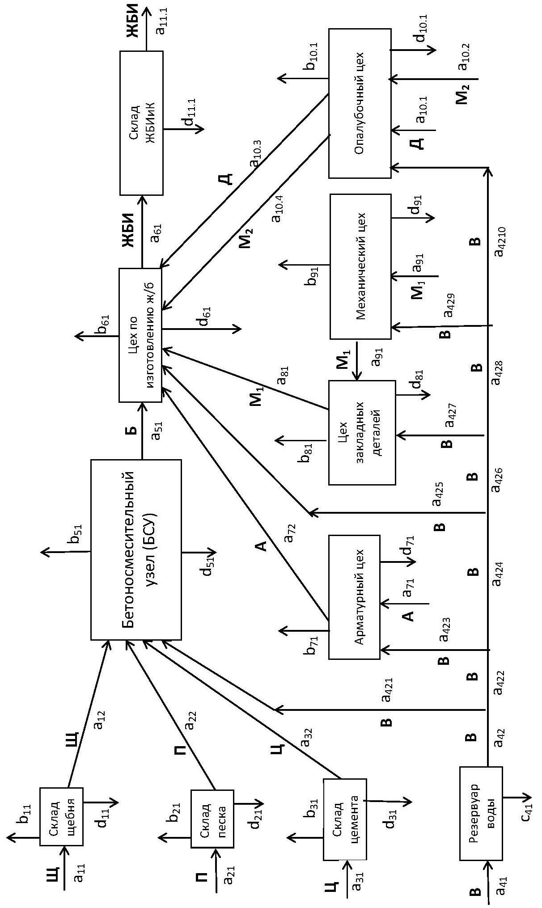
a_{ij} – расход соответствующего вида технологического сырья; b_{ij} – выброс соответствующего вида ЗВ; d_{ij} – количество соответствующего вида отходов, образующихся в единицу времени; с_{ij} – количество соответствующего вида сточных вод;
Рис.1.3. Балансовая схема материальных потоков для типового завода ЖБИиК

как закладных деталей, в арматурном цехе выполняются правка и раскрой арматурной стальной проволоки и изготовление из нее арматурных каркасов (А), а в опалубочном цехе изготавливается деревянная опалубка (Д) и производится обслуживание металлической (М₂).
Также необходимо выявить перечень и степень негативного воздействия основных факторов окружающей среды на пути движения в технологическом процессе сырья, полуфабрикатов, вспомогательных материалов и готовой продукции [9,10].
Анализ особенностей технологического процесса и выявление негативных факторов воздействия на окружающую среду позволяют построить и представить в общем виде балансовую схему производственных потоков.
Таким образом, в каждом конкретном случае, для конкретного завода ЖБИиК, необходимо знать численные значения количественных характеристик используемых сырьевых ресурсов (веществ, материалов и энергии), а также выбросов загрязняющих веществ в атмосферу, сбросов сточных вод и образующихся отходов, которые, в свою очередь, позволят выявить технологические участки, наиболее значимые по вкладу в загрязнение соответствующего компонента окружающей среды.

Литература
1. Беспалов В.И., Гурова О.С. Анализ возможных применений технологий обеспыливания воздуха на предприятиях строительной индустрии // Научное обозрение. Журнал, 2012, №6. С. 193-196.
2. Беспалов В.И., Гурова О.С., Самарская Н.С. Применение теории дисперсных систем для описания особенностей поведения токсичных компонентов отходящих и выхлопных газов стационарных и передвижных источников урбанизированных территорий // Инженерный вестник Дона, 2013, № 4 URL: ivdon.ru/ magazine/archive/n3y2013/ 1963.
3. Ann T.W. Yu, Yuzhe Wu, Bibo Zheng, Xiaoling Zhang, Liyin Shen (2014) Identifying risk factors of urban-rural conflict inurbanization: A case of China. Habitat International, Volume 44. Рр. 177-185.
4. Bespalov VI, Gurova OS, Samarskaya NS, Lysova EP, Mishchenko AN (2014). Development of Physical and Energy Concept for Assessment and Selection of Technologies for Treatment of Emissions from Urban Environment Objects //Biosciences biotechnology research asia, December 2014. pp.1615-1620.
5. Беспалов В.И., Гурова О.С., Юдина Н.В. и др. Совершенствование способов и средств обеспыливания воздушной среды бетоносмесительных отделений заводов железобетонных изделий и конструкций. – Ростов-на-Дону: изд-во Рост. гос. строит. ун-т, 2015.-126 с.
6. Беспалов В.И., Гурова О.С. Применение физико-энергетического подхода к описанию процесса загрязнения воздуха заводами железобетонных изделий и конструкций // Инженерный вестник Дона, 2013, № 3 URL: ivdon.ru/magazine/archive/n3y2013/ 1963.
7. Daniela Vallero. Fundamentals of Air Pollution fourth edition. Civil and Environmental Engineering Department Pratt School of Engineering Duke University, Durham, North Carolina, 2007. – 156 р.
- Романюк Т.Ф. Технология производства строительных материалов. - Томск: Федеральное агентство по образованию, Томский гос. архитектурно-строительный ун-т, 2006.- 154 с.
9. Беспалов В.И., Гурова О.С., Самарская Н.С., Парамонова О.Н. Промышленная экология.- Ростов н/Д: Рост. гос. строит. ун-т, 2009.-88 с.
10. Беспалов В.И., Гурова О.С., Мещеряков С.В. Процессы и аппараты снижения загрязнения воздушной среды. – Ростов-на-Дону: изд-во Рост. гос. строит. ун-т, 2014.-112 с.

References
1. Bespalov V.I., Gurova O.S. Nauchnoe obozrenie. 2012. №6. Рр. 193-196.
2. Bespalov V.I., Gurova O.S., Samarskaja N.S. Inženernyj vestnik Dona (Rus), 2013, № 4. URL: ivdon.ru/ magazine/ archive/n3y2013/ 1963.
3.Ann T.W. Yu, Yuzhe Wu, Bibo Zheng, Xiaoling Zhang, Liyin Shen (2014) Identifying risk factors of urban-rural conflict inurbanization: A case of China. Habitat International, Volume 44. Рр. 177-185.
4. Bespalov VI, Gurova OS, Samarskaya NS, Lysova EP, Mishchenko AN (2014). Biosciences biotechnology research asia, December 2014. Рр. 1615-1620.
5. Bespalov V.I., Gurova O.S., Judina N.V. i dr. Sovershenstvovanie sposobov i sredstv obespylivanija vozdushnoj sredy betonosmesitel'nyh otdelenij zavodov zhelezobetonnyh izdelij i konstrukcij [The improvement of methods and means of dedusting and air pollution concrete mixing offices, factories of reinforced concrete products and structures]. Rostov-na-Donu: Rost. gos. stroit. un-t, 2015.126 р.
6. Bespalov V.I., Gurova O.S. Inženernyj vestnik Dona (Rus), 2013, № 3. URL: ivdon.ru/ magazine/ archive/n3y2013/ 1963.
7. Daniela Vallero. Fundamentals of Air Pollution fourth edition. Civil and Environmental Engineering Department Pratt School of Engineering Duke University, Durham, North Carolina, 2007. 156 р.
8. Romanjuk T.F. Tehnologija proizvodstva stroitel'nyh materialov [Production technology of construction materials]. Tomsk: Federal'noe agentstvo po obrazovaniju, Tomskij gos. arhitekturno-stroitel'nyj un-t, 2006.154 р.
9. Bespalov V.I., Gurova O.S., Samarskaja N.S., Paramonova O.N. Promyshlennaja jekologija [Industrial ecology]. Rostov n/D: Rost. gos. stroit. un-t, 2009. 88 р.
10. Bespalov V.I., Gurova O.S., Meshherjakov S.V. Processy i apparaty snizhenija zagrjaznenija vozdushnoj sredy [Processes and equipment for reduction of air pollution]. Rostov-na-Donu: Rost. gos. stroit. un-t, 2014.112 р.

